**实验名称 实验7. 运算符重载 优**

1. **实验内容及结果**

**有两个 矩阵a和b，均为2行3列，求两个矩阵之和。重载运算符‘+’，使之能用于矩阵相加（如矩阵c=a+b）；重载流插入运算符‘<<’和流提取运算符’>>’，使之能用于该矩阵的输入和输出。**

**源代码：#include <iostream>**

**using namespace std;**

**class Complex{**

**public:**

**Complex();**

**friend ostream & operator<<(ostream &,Complex &);**

**friend istream & operator>>(istream &,Complex &);**

**friend Complex operator+(Complex &a,Complex &b);**

**private:**

**int A[2][3];**

**};**

**Complex::Complex(){**

**for(int i=0;i<2;i++){**

**for(int j=0;j<3;j++){**

**A[i][j]=0;**

**}**

**}**

**}**

**istream & operator>>(istream & input,Complex &x){**

**for(int i=0;i<2;i++){**

**for(int j=0;j<3;j++){**

**input>>x.A[i][j];**

**}**

**}**

**return input;**

**}**

**ostream & operator<<(ostream & output,Complex &x){**

**for(int i=0;i<2;i++){**

**for(int j=0;j<3;j++){**

**output<<x.A[i][j]<<" ";**

**}**

**cout<<endl;**

**}**

**return output;**

**}**

**Complex operator+(Complex &a,Complex &b){**

**Complex c;**

**for(int i=0;i<2;i++){**

**for(int j=0;j<3;j++){**

**c.A[i][j]=a.A[i][j]+b.A[i][j];**

**}**

**}**

**return c;**

**}**

**int main(){**

**Complex a,b,c;**

**cin>>a;**

**cin>>b;**

**cout<<"a[2][3]："<<endl;**

**cout<<a;**

**cout<<"b[2][3]："<<endl;**

**cout<<b;**

**c=a+b;**

**cout<<"c[2][3]： "<<endl;**

**cout<<c<<endl;**

**return 0;**

**}**

**运行结果（截图）**：

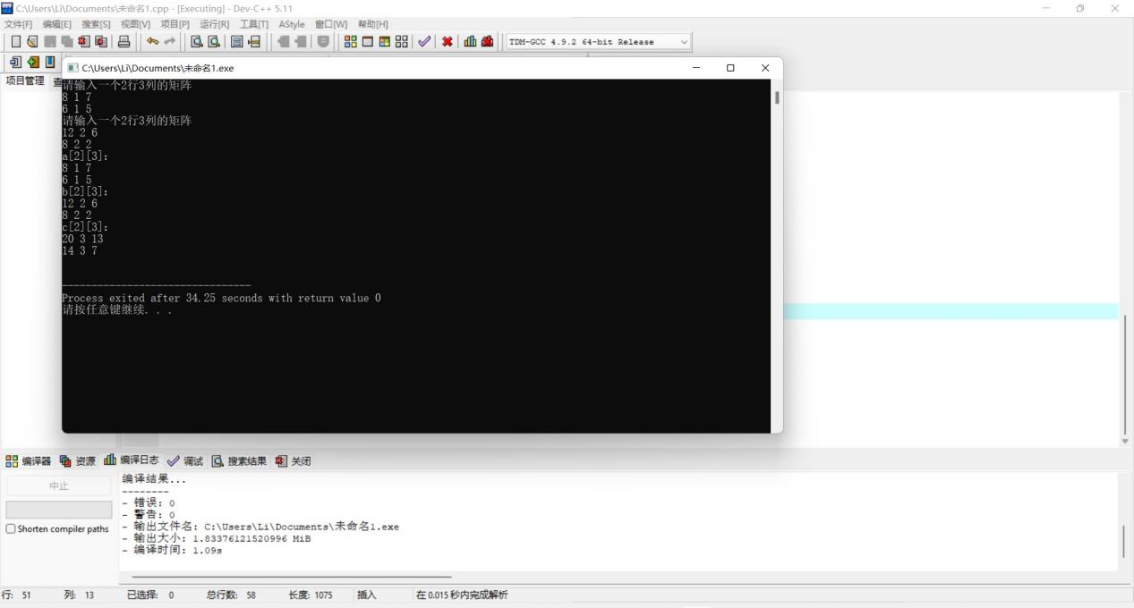

1. **实验体会**

**看到这题的第一眼想法：应该不太难。将类定义好之后，在类中声明+的运算符和流插入运算符和流提取运算符的重载之后。发现自己总是遗忘简单知识的老毛病又犯了：记不清计算矩阵加减法的操作代码格式。又去不好意思地翻看了最早的PPT。总的来说除了这个小插曲这个程序敲的不算太“坎坷”，但是不能太放松，因为一想到前几次的作业还是知道C++是有相当难且多的题目存在的。道阻且长，仍需努力!!!。**